LUMINO

neuwertige 2 ½-Zimmer-Dachwohnung

an sonniger und ruhiger Aussichtslage

…………………………..………………………………..…………………….……………………..………………………….

bell'appartamento di 2 ½ locali

soleggiata, tranquilla e bella vista

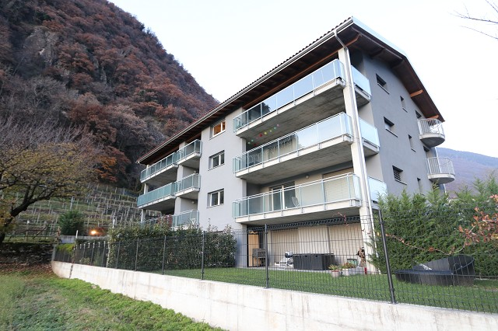

4180/3133

Fr. 375‘000.--

Standort | Umgebung

Eckdaten | Ausstattung

Wohnfläche: ca. 62m2
Stockwerk: 3.OG/Dachgeschoss
Baujahr: 2016
Zustand: neuwertig
Dusche/WC: 1
Nebenkosten: Fr. 1800.--/Jahr
Zweitwohnsitz: ja, möglich
Heizung: Gas
Keller: ja
Garage: 1

6533 Lumino, via del Battistone 13

Region: Bellinzonese
Lage: sehr ruhig und sonnig
Aussicht: schöne Aussicht

Schulen: ja
Einkauf: ja
öffentlicher Verkehr: 100m
Distanz nächste Stadt: 5km
Distanz Autobahn: 5km

Beschreibung

Diese schöne 2 ½-Zimmer-Dachwohnung liegt an sehr ruhiger und sonniger Aussichtslage in Lumino, Via del Battistone 13 im untersten Teil des Misox.

Die 2016 erbaute Wohnung befindet sich in einem neuwertigen Zustand. Die Wohnung wirkt sehr hell und wohnlich. Mit den hohen, abgeschrägten Holzdecken bietet die Wohnung ein äusserst grosszügiges, rustikales und zugleich modernes Ambiente.

Vom Entrée gelangt man in die Dusche/WC und geradeaus in das Schlafzimmer mit kleiner Galerie und Zugang zum Balkon. Im grossen Wohn-/Essbereich mit offener Küche geniesst man ein grosszügiges und heimeliges Wohnen. Ein toller Ausblick auf die umliegenden Berge und ins Tal erstreckt sich vom gedeckten Balkon. Zur Wohnung gehören ein Kellerabteil sowie eine Garage.

Die Stadt Bellinzona liegt nur 5km entfernt. Locarno mit dem Lago Maggiore und Lugano sind in ca. 30 Fahrminuten erreichbar. Mit dem Postauto gelangt man in 10 Minuten zum Bahnhof Bellinzona. Im Dorf gibt es einen Denner und 1 km entfernt in Castione befinden sich viele grössere Einkaufsgeschäfte wie Migros, Coop, Aldi und Lidl.

Highlights

- neuwertige 3-jährige Wohnung
- sehr hohe und abgeschrägte Holzdecken
- charmantes, moderenes und grosszügiges Wohnen
- toller Ausblick auf die umliegenden Berge

Posizione | Dintorni

Dati salienti | Attrezzature

Superficie abitabile: ca. 62m2
Piano: ultimo piano
Anno di costruzione: 2016
Condizione: buono come nuovo
Doccia/WC: 1
Seconda casa: sì, possibile
Riscaldamento: gas
Cantina: si
Garage: 1

6533 Lumino, via del Battistone 13

Regione: Bellinzona
Posizione: molto tranquilla e soleggiata
Vista: bella vista
Scuole: sì
Acquisto: sì
trasporto pubblico: 100m
Distanza dalla prossima città: 5km
Distanza autostrada: 5km

Descrizione dell’immobile

Questo bellissimo appartamento di 2 ½ locali nell’ultimo piano si trova in una posizione panoramica molto tranquilla e soleggiata a Lumino, Via del Battistone 13 nell’inizio del Mesolcina.

L'appartamento costruito nel 2016 è in ottime condizioni. L'appartamento è molto luminoso e accogliente. Con gli alti soffitti in legno smussato, l'appartamento offre un ambiente estremamente generoso, rustico e allo stesso tempo moderno.

Dall'ingresso si entra nella doccia/WC e si entra direttamente nella camera da letto con una piccola galleria e accesso al balcone. Nell'ampio soggiorno/sala da pranzo con cucina a vista si gode di un soggiorno generoso e familiare. Dal balcone coperto si gode di una splendida vista sulle montagne circostanti e sulla valle.

All'appartamento appartiene un vano cantina ed un garage.

La città di Bellinzona dista solo 5 km. Locarno con il Lago Maggiore e Lugano sono a circa 30 minuti d'auto. Un Denner è a Lumino e il centro commerciale con Migros, Coop, Aldi e Lidl si trova in 1 km a Castione.

momenti salienti

- come un novo appartamento di 3 anni fa
- soffitti in legno molto alti e smussati
- soggiorno affascinate, moderno e spazioso
- splendida vista sulle montagne circostanti e nella valle

Dusche/WC, Wohn-/Essbereich mit Küche doccia/WC, soggiorno, pranzo e cucina
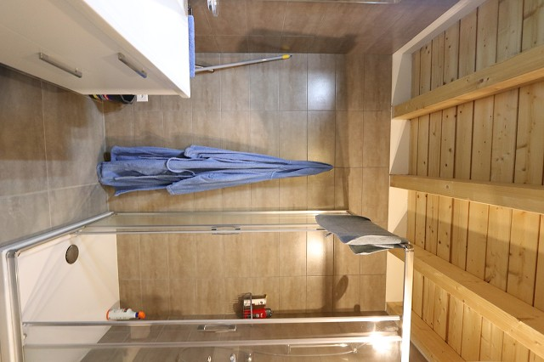
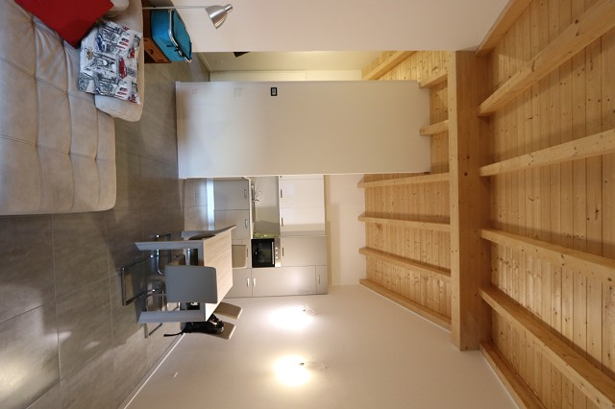

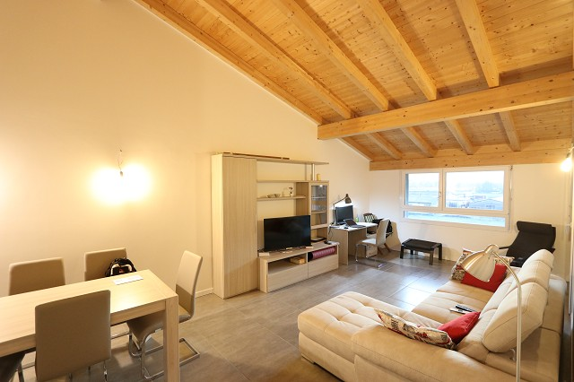
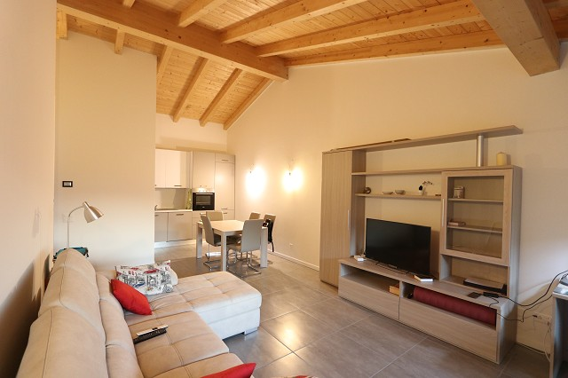

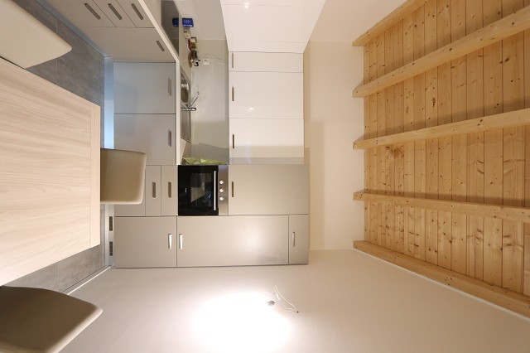
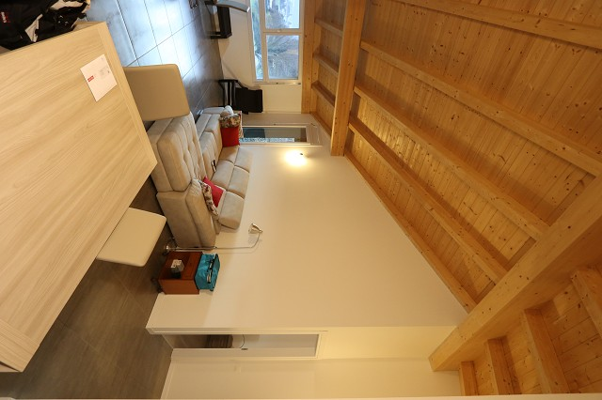

Schlafzimmer und Balkon mit Aussicht camera da letto e balcone con bella vista
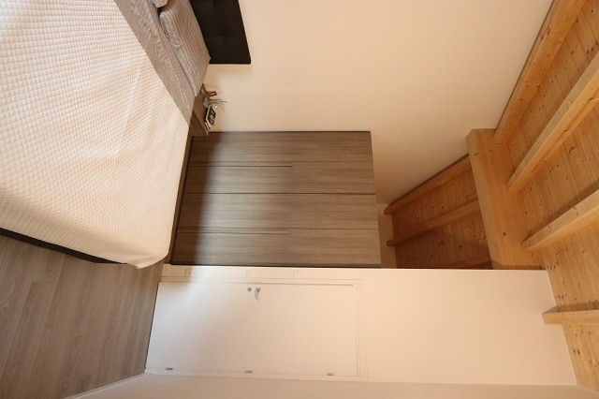

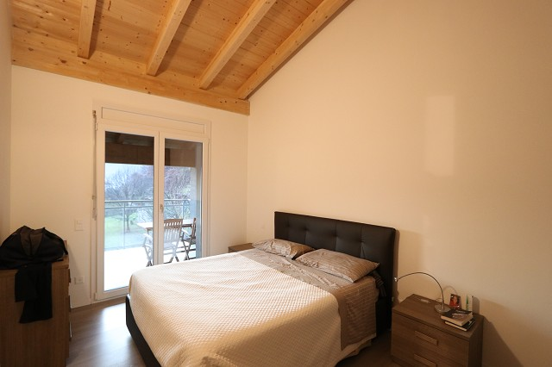

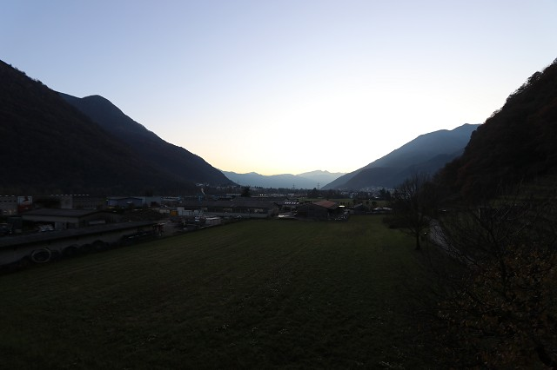
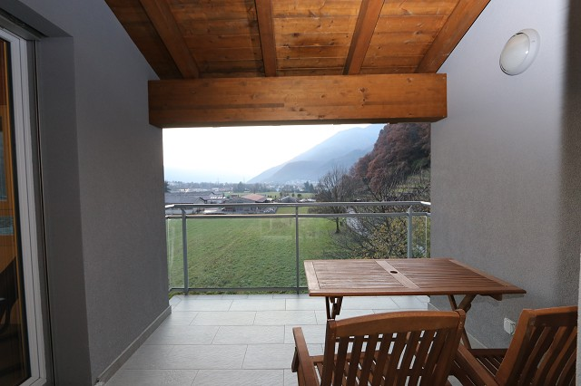

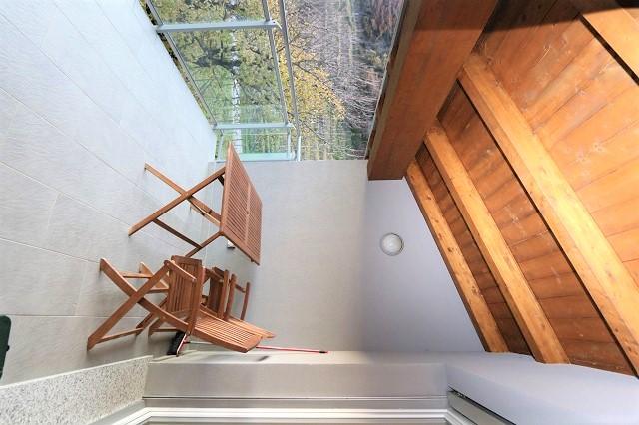
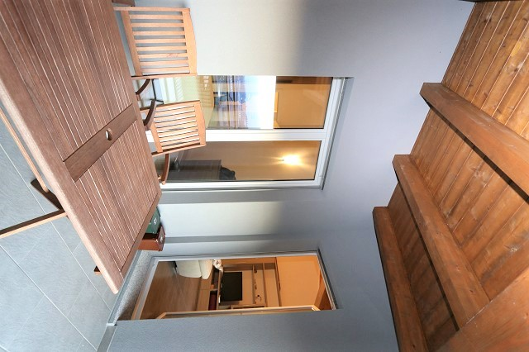

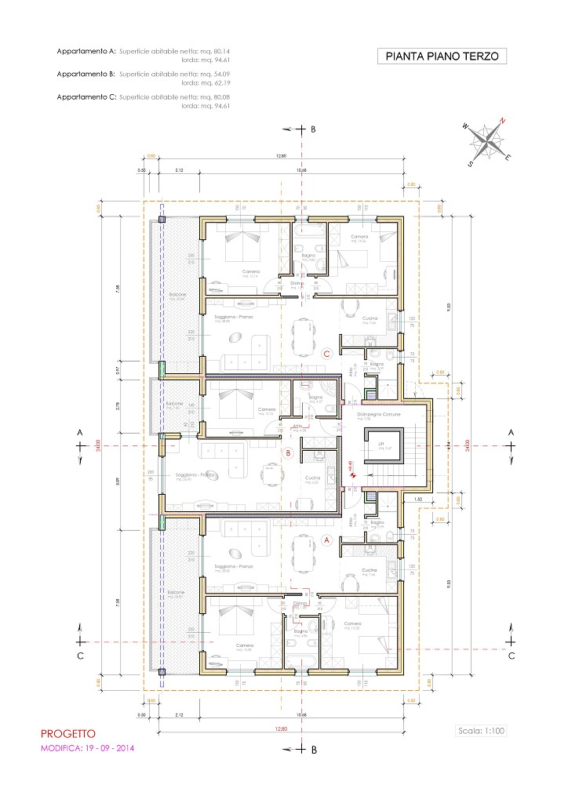

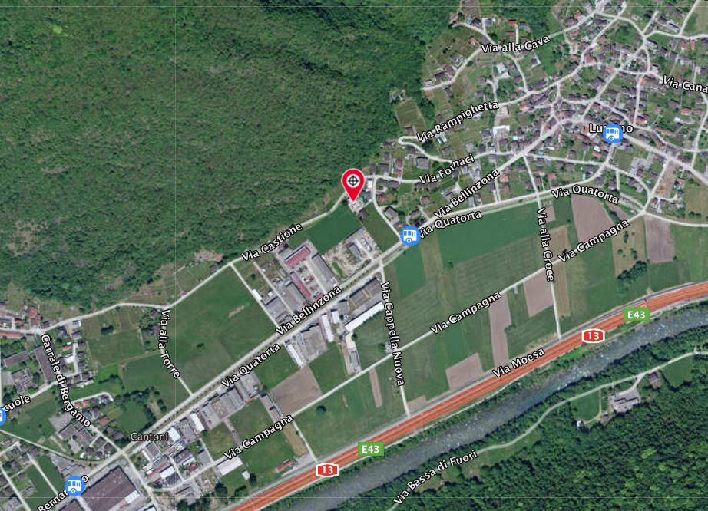

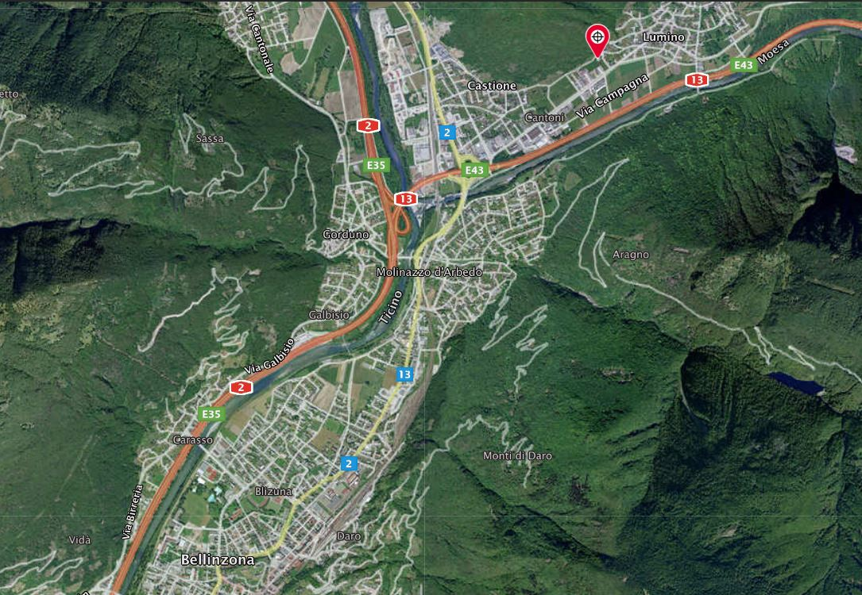

TICINO | Ascona

TICINO | Lumino

